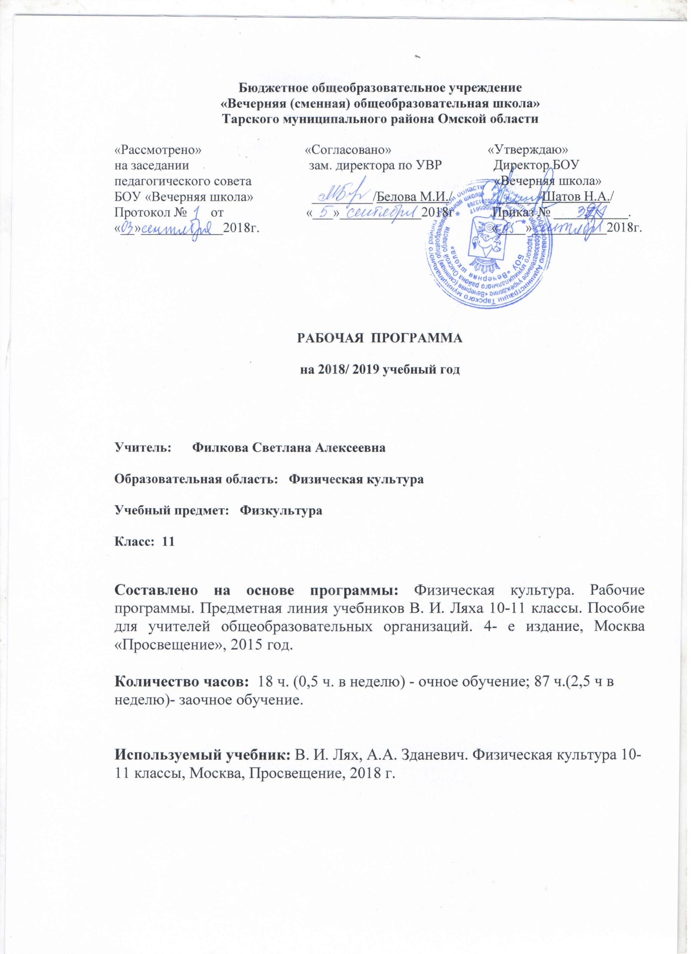

ПОЯСНИТЕЛЬНАЯ ЗАПИСКА

Физическая культура — обязательный учебный курс в общеобразовательных организациях. Содержание учебника по физической культуре ориентировано на формирование личности, готовой к активной и творческой самореализации в пространстве общечеловеческой культуры. Такая целевая установка сформирована в Федеральном государственном образовательном стандарте (ФГОС). В сочетании с другими формами обучения – физкультурно – оздоровительными мероприятиями в режиме учебного дня и второй половины дня, внеклассной работой по физической культуре, физкультурно – массовыми и спортивными мероприятиями - достигается формирование физической культуры личности. Физическая культура личности включает в себя мотивацию и потребность в систематических занятиях физическими упражнениями и спортом, использование для укрепления здоровья и хорошего самочувствия оздоровительных упражнений и гигиенических процедур. Она предполагает также должную культуру освоенных двигательных действий (движений), телосложения, здоровья и соответствующий уровень физической подготовленности.
В процессе освоения содержания предмета «Физическая культура» решаются задачи по разностороннему физическому, нравственному, эстетическому и этическому воспитанию личности старшеклассника, создаются возможности для межличностного общения и коллективного сотрудничества. Занятия по физической культуре создают неограниченные возможности для развития самостоятельности и активности, формируют у учащихся такие потребности, как стремление к саморазвитию, самосовершенствованию, самореализации и творчеству.

СОДЕРЖАНИЕ КУРСА

ЗНАНИЯ О ФИЗИЧЕСКОЙ КУЛЬТУРЕ

Социокультурные основы. Физическая культура общества и человека, понятие физической культуры личности. Ценностные ориентации индивидуальной физкультурной деятельности: всесторонность развития личности, укрепление здоровья, физическое самосовершенствование и формирование здорового образа жизни, физическая подготовленность к воспроизводству и воспитанию здорового поколения , к активной жизнедеятельности, труду и защите Отечества.
Современное олимпийское и физкультурно-массовое движения (на примере движения «Спорт для всех»), их социальная направленность и формы организации.
Спортивно-оздоровительные системы физических упражнений в отечественной и зарубежной культуре, их цели и задачи, основы содержания и формы организации.
Основы законодательства Российской Федерации в области физической культуры, спорта, туризма, охраны здоровья.
Психолого – педагогические основы. Способы индивидуальной организации, планирования, регулирования физических нагрузок и контроля за ними во время занятий физическими упражнениями профессионально ориентированной и одоровительно – корригирующей направленности. Основные формы и виды физических упражнений.
Понятие телосложения и характеристика его основных типов, способы составления комплексов упражнений по современным системам физического воспитания. Способы регулирования массы тела, использование корригирующих упражнений для проведения самостоятельных занятий.
Представление о соревновательной и тренировочной деятельности. Понятие об основных видах тренировки: теоретической, физической, технической, тактической и психологической подготовке, их взаимосвязи.

Основные технико-тактические действия и приемы в игровых видах спорта, совершенствование техники движений в избранном виде спорта.
Основы начальной военной физической подготовки, совершенствование основных прикладных двигательных действий (передвижение на лыжах , гимнастика, плавание, легкая атлетика) и развитие основных физических качеств (сила, выносливость, быстрота, координация, гибкость, ловкость) в процессе проведения индивидуальных занятий.
Основы организации и проведения спортивно- массовых соревнований по видам спорта (спортивные игры, легкая атлетика, лыжные гонки, гимнастика, плавание). Особенности самостоятельной подготовки к участию в спортивно0массовых соревнованиях.
Представление о назначении и особенности прикладной физической подготовки в разных видах трудовой деятельности.
Медико-биологические основы. Роль физической культуры и спорта в профилактике заболеваний и укреплении здоровья; поддержание репродуктивных функций человека, сохранение его творческой активности и долголетия.
Основы организации двигательного режима (в течении дня, недели, месяца), характеристика упражнений и подбор форм занятий и зависимости от особенностей индивидуальной учебной деятельности, самочувствия показателей и здоровья.
Основы техники безопасности и профилактики травматизма, профилактические мероприятия (гигиенические процедуры, закаливание) и восстановительные мероприятия (водные процедуры, массаж) при организации и проведении спортивно-массовых и индивидуальных занятий физической культурой и спортом.
Вредные привычки (курение, алкоголизм, наркомания), причины их возникновения
и пагубное влияние на организм человека, его здоровье, в том числе здоровье детей. Основы профилактики вредных привычек средствами физической культуры и формирование индивидуального здорового стиля жизни.
Закрепление навыков закаливания. Воздушные и солнечные ванны, обтирание, отбеливание, душ, купание в реке, хождение босиком, банные процедуры. Дозировка указана в программах 1-9 классов. Изменения следует проводить ч учетом индивидуальных особенностей учащихся.
Закрепление приемов саморегуляции. Повторение приемов саморегуляции, освоенных в начальной и основной школе, Аутогенная тренировка. Психомышечная и психорегулирующая тренировки. Элементы йоги.
Закрепление приемов самоконтроля. Повторение приемов самоконтроля, освоенных ранее.

ПЛАНИРУЕМЫЕ РЕЗУЛЬТАТЫ ИЗУЧЕНИЯ ПРЕДМЕТА ФИЗКУЛЬТУРА
СРЕДНЕЕ ОБЩЕЕ ОБРАЗОВАНИЕ

Предметные:
В результате изучения учебного предмета «Физическая культура» на уровне среднего общего образования: Выпускник на базовом уровне научится:
– определять влияние оздоровительных систем физического воспитания на укрепление здоровья, профилактику профессиональных заболеваний и вредных привычек;
– знать способы контроля и оценки физического развития и физической подготовленности;
– знать правила и способы планирования системы индивидуальных занятий физическими упражнениями общей, профессионально-прикладной и оздоровительно-корригирующей направленности;
– характеризовать индивидуальные особенности физического и психического развития;
– характеризовать основные формы организации занятий физической культурой, определять их целевое назначение и знать особенности проведения;
– составлять и выполнять индивидуально ориентированные комплексы оздоровительной и адаптивной физической культуры;
– выполнять комплексы упражнений традиционных и современных оздоровительных систем физического воспитания;
– выполнять технические действия и тактические приемы базовых видов спорта, применять их в игровой и соревновательной деятельности;
– практически использовать приемы самомассажа и релаксации;
– практически использовать приемы защиты и самообороны;
– составлять и проводить комплексы физических упражнений различной направленности;
– определять уровни индивидуального физического развития и развития физических качеств;
– проводить мероприятия по профилактике травматизма во время занятий физическими упражнениями;
– владеть техникой выполнения тестовых испытаний Всероссийского физкультурно-спортивного комплекса «Готов к труду и обороне» (ГТО).

Выпускник на базовом уровне получит возможность научиться:
– самостоятельно организовывать и осуществлять физкультурную деятельность для проведения индивидуального, коллективного и семейного досуга;
– выполнять требования физической и спортивной подготовки, определяемые вступительными экзаменами в профильные учреждения профессионального образования;
– проводить мероприятия по коррекции индивидуальных показателей здоровья, умственной и физической работоспособности, физического развития и физических качеств по результатам мониторинга;
– выполнять технические приемы и тактические действия национальных видов спорта;
– выполнять нормативные требования испытаний (тестов) Всероссийского физкультурно-спортивного комплекса «Готов к труду и обороне» (ГТО);
– осуществлять судейство в избранном виде спорта;
– составлять и выполнять комплексы специальной физической подготовки.

Личностные результаты:
# воспитание российской гражданской идентичности: патриотизма, уважения к своему народу, чувства ответственности перед Родиной, гордости за свой край, свою Родину, прошлое и настоящее многонационального народа России, уважения государственных символов (герба, флага, гимна);
# формирование гражданской позиции активного и ответственного члена российского общества, осознающего свои конституционные права и обязанности, уважающего закон и правопорядок, обладающего чувством собственного достоинства, осознанно принимающего традиционные национальные и общечеловеческие гуманистические и демократические ценности;
# готовность к служению Отечеству, его защите;
# сформированность мировоззрения, соответствующего современному уровню развития науки и общественной практики, основанного на диалоге культур, а также различных форм общественного сознания, осознание своего места в поликультурном мире;
# сформированность основ саморазвития и самовоспитания в соответствии с общечеловеческими ценностями и идеалами гражданского общества; готовность и способность к самостоятельной, творческой и ответственной деятельности;
# толерантное сознание и поведение в поликультурном мире, готовность и способность вести диалог с другими людьми, достигать в нём взаимопонимания, находить общие цели и сотрудничать для их достижения;
# навыки сотрудничества со сверстниками, детьми младшего возраста, взрослыми в образовательной, общественно полезной, учебно-исследовательской, проектной и других видах деятельности;
# нравственное сознание и поведение на основе усвоения общечеловеческих ценностей;
# готовность и способность к образованию, в том числе самообразованию, на протяжении всей жизни; сознательное отношение к непрерывному образованию как условию успешной профессиональной и общественной деятельности;
# эстетическое отношение к миру, включая эстетику быта, научного и технического творчества, спорта, общественных отношений;
# принятие и реализация ценности здорового и безопасного образа жизни, потребности в физическом самосовершенствовании, занятиях спортивно-оздоровительной деятельностью, неприятие вредных привычек: курения, употребления алкоголя, наркотиков;
# бережное, ответственное и компетентное отношение к физическому и психологическому здоровью, как собственному, так и других людей, формирование умения оказывать первую помощь;
# осознанный выбор будущей профессии и возможности реализации собственных жизненных планов; отношение к профессиональной деятельности как к возможности участия в решении личных, общественных, государственных и общенациональных проблем;
# сформированнность экологического мышления, понимания влияния социально-экономических процессов на состояние природной и социальной среды, опыта эколого-направленной деятельности;
# ответственное отношение к созданию семьи на основе осознанного принятия ценностей семейной жизни. Личностные результаты отражаются в готовности и способности учащихся к саморазвитию и личностному самоопределению. Они проявляются в способностях ставить цели и строить жизненные планы, осознавать российскую гражданскую идентичность в поликультурном социуме. К ним относятся сформированная мотивация к обучению и стремление к познавательной деятельности, система межличностных и социальных отношений, ценностносмысловые установки, правосознание и экологическая культура.
Метапредметные результаты:
# умение самостоятельно определять цели деятельности и составлять планы деятельности; самостоятельно осуществлять, контролировать и корректировать деятельность; использовать все возможные ресурсы для достижения поставленных целей и реализации планов деятельности; выбирать успешные стратегии в различных ситуациях; # умение продуктивно общаться и взаимодействовать в процессе совместной деятельности, учитывать позиции других участников деятельности, эффективно разрешать конфликты; # владение навыками познавательной, учебно-исследовательской и проектной деятельности, навыками разрешения проблем;
способность и готовность к самостоятельному поиску методов решения практических задач, применению различных методов познания;
# готовность и способность к самостоятельной информационно-познавательной деятельности, включая умение ориентироваться в различных источниках информации, критически оценивать и интерпретировать информацию, получаемую из различных источников;
# умение использовать средства информационных и коммуникационных технологий (далее — ИКТ) в решении когнитивных, коммуникативных и организационных задач с соблюдением требований эргономики, техники безопасности, гигиены, ресурсосбережения, правовых и этических норм, норм информационной безопасности;
# умение определять назначение и функции различных социальных институтов; # умение самостоятельно оценивать и принимать решения, определяющие стратегию поведения, с учётом гражданских и нравственных ценностей;
# владение языковыми средствами — умение ясно, логично и точно излагать свою точку зрения, использовать адекватные языковые средства;
# владение навыками познавательной рефлексии как осознания совершаемых действий и мыслительных процессов, их результатов и оснований, границ своего знания и незнания, новых познавательных задач и средств их достижения. Метапредметные результаты включают в себя освоенные учащимися межпредметные понятия и универсальные учебные действия (познавательные, коммуникативные, регулятивные), способность использования этих действий в познавательной и социальной практике. К метапредметным результатам относятся такие способности и умения, как самостоятельность в планировании и осуществлении учебной, физкультурной и спортивной деятельности, организация сотрудничества со сверстниками и педагогами, способность к построению индивидуальной образовательной программы, владение навыками учебно-исследовательской и социальной деятельности

Тематический план учебного курса

№ | Наименование разделов и тем | Всего часов | По программе
1 | Общетеоретические и исторические сведения о физической культуре и спорте. | 17 | 17
2 | Базовые виды спорта школьной программы | 80 | 76
3 | Самостоятельные занятия физическими упражнениями | 11 | 12
Итого |  | 108 | 105

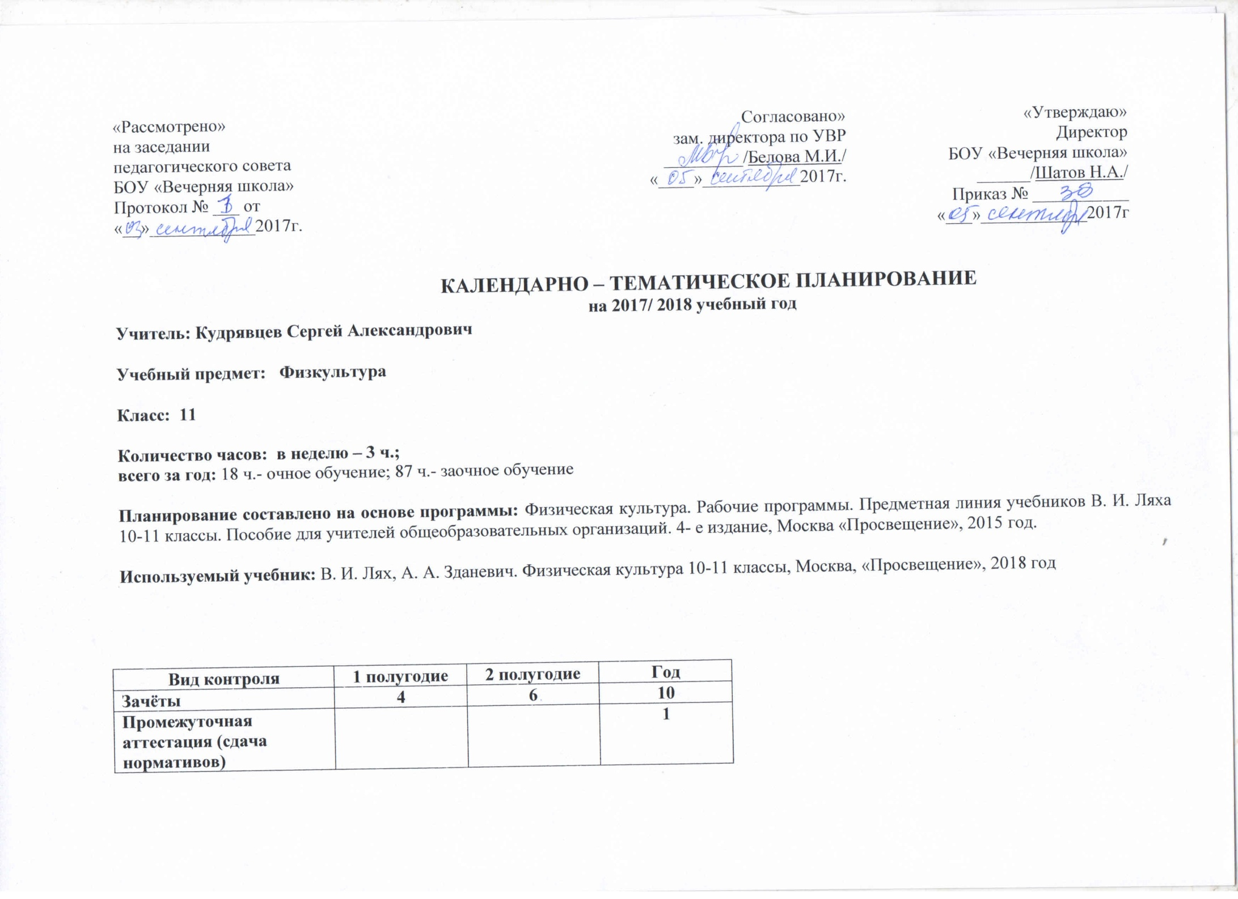Календарно-тематическое планирование – 11 класс

Календарно-тематическое планирование – 11 класс,
(всего 108 часов: 18 ч. очно и 87 ч. самостоятельная работа обучающихся (з/о))

N п/п | Тема урока | Очн., заочн. | Дата (план.) | Дата (факт.)
Раздел № 1. Общетеоретические и исторические сведения о физической культуре и спорте.
1 | Конституция Российской федерации, в которой установлены права граждан на занятия физической культурой и спортом
2 | Физическая культура – важная часть культуры общества
3 | Понятие «здоровье» и характеристика факторов, от которых оно зависит
4 | Основные санитарно-гигиенические требования при занятиях физическими упражнениями
5 | Понятие «физическое упражнение». Внутреннее и внешнее содержание физического упражнения
6 | Формы организации физического воспитания в семье
7 | Понятие «адаптивная физическая культура», ее основные виды
8 | Способы регулирования физической нагрузки
9 | Объективные и субъективные показатели состояния организма в процессе индивидуальной физкультурной деятельности
10 | Основы организации двигательного режима
11 | Командные и лично-командные соревнования
12 | Методы контроля за изменение показателей телосложения
13 | Основные компоненты массы тела человека
14 | Вред употребления наркотиков, алкоголя, табакокурения, анаболических препаратов
15 | Характеристика современных спортивно-оздоровительных систем оформированию культуры движений и телосложения
16 | Краткие сведения об истории древних и современных Олимпийских игр
17 | Зачет № 1«. Общетеоретические и исторические сведения о физической культуре и спорте»
Раздел № 2 «Базовые виды спорта школьной программы
Баскетбол
18 | Комбинация из освоенных элементов технически передвижений
19 | Варианты ловли и передачи мяча без сопротивления и с сопротивлением защитника
20 | Варианты ведения мяча без сопротивления и с сопротивлением защитника
21 | Варианты бросков мяча без сопротивления и с сопротивлением защитника
22 | Действия против игрока без мяча и игрока с мячом (вырывание, выбивание, перехват, накрывание)
23 | Комбинация из освоенных элементов техники перемещения и владения мячом
24 | Индивидуальные, групповые и командные тактические действия в нападении и защите
25 | Зачет №2 «Баскетбол»
Гандбол
26 | Комбинация из освоенных элементов техники передвижений
27 | Варианты ловли и передачи мяча без сопротивления и с сопротивлением и с построением защитника ( в различных построениях)
28 | Варианты ведения мяча без сопротивления и сопротивлением защитника
29 | Варианты бросков мяча без сопротивления и с сопротивлением защитника
30 | Действия против игрока без мяча и игрока с мячом (вырывание, выбивание, перехват)
31 | Комбинация из освоенных элементов техники перемещения и владения мячом
32 | Индивидуальные, групповые и командные тактические действия в нападении и защите
33 | Игра по упрощенным правилам ручного мяча
34 | Зачет № 3 « Гандбол»
Волейбол
35 | Комбинации из освоенных элементов техники передвижения
36 | Варианты техники приёма и передачи мяча
37 | Варианты подачи мяча
38/6 | Варианты нападающего удара через сетку
39 | Варианты блокирования нападающих ударов (одиночное и вдвоем), страховка
40 | Индивидуальные, групповые и командные тактические действия при нападении и защите
41 | Зачет № 4 «Волейбол»
Футбол
42 | Комбинации из освоенных элементов техники передвижения
43 | Варианты остановок мяча ногой, грудью
44 | Варианты ведения мяча без сопротивления и сопротивлением защитника
45 | Комбинации из освоенных элементов техники перемещения и владения мячом
46 | Действия игрока без мяча и против игрока с мячом
47 | Индивидуальные, групповые и командные тактические действия в нападении и защите
48 | Игра по упрощенным правилам на площадках разных размеров
49 | Комбинации из освоенных элементов техники перемещений и владения мячом
50 | Круговая тренировка, подвижные игры
51 | Ведение мяча в разных стойках
52 | Влияние игровых упражнений на развитие координационных и кондиционных способностей
53 | Самоконтроль дозирование нагрузки при занятиях спортивными играми
54 | Спортивная игра с младшими школьниками, судейство
55 | Зачет № 5 «Футбол»
Гимнастика с элементами акробатики
56 | Перестроение из колонны по одному в колонну по два, по четыре, по восемь в движении
57/10 | Комбинации из различных положений и движений рук, ног, туловища на месте и в движении
58 | Упражнения с набивными мячами. Комбинации упражнений с обручами, булавами, лентами
59 | Подъем с переворотом, соскок махом назад. Упор присев на нижней ноге, соскок махом
60 | Опорные прыжки
61/11 | Переворот боком. Сед углом.
62 | Упражнения на батуте, подкидном мостике.
63 | Подтягивания. Упражнения без предметов и с предметами. Опорные прыжки. Прыжки со скакалкой
64 | Упражнения: с партнером, акробатические, на гимнастической стенке.
65 | Оказание первой помощи при травмах
66 | Самоконтроль при занятиях гимнастическими поражениями
67 | Зачет №6 «Гимнастика с элементами акробатики»
Легкая атлетика
68 | Бег на результат 100 метров
69 | Бег в равномерном и переменном темпе. Прыжки в длину с 13-15 шагов с разбега
70 | Прыжки в высоту с 9-11 шагов с разбега
71 | Метаниемяча
72 | Длительный бег с препятствиями
73 | Толкание ядра
74 | Бег с ускорением
75 | Прыжки через препятствия и на точность приземления
76 | Доврачебная помощь при травмах
77 | Самоконтроль при занятиях легкой атлетикой
78 | Выполнение обязанностей инструктора на занятиях с младшими школьниками
79 | Зачет № 7 «Гимнастика с элементами акробатики. Легкая акробатика»
Лыжная подготовка
80 | Прохождение дистанции до 5 км
81 | Техника безопасности при занятиях лыжным спортом
Элементы единоборств
82 | Приемы борьбы лежа и стоя.
83 | Подвижная игра «Двое против всех» .Учебная схватка.
84 | Силовые упражнения в единоборствах в парах
85 | Техника безопасности. Гигиена борца
86 | Самоконтроль при занятиях единоборствами
87 | Зачет № 8 «Элементы единоборств»
Плавание
88 | Плавание изученными спортивными способами
89 | Плавание на боку, брассом, на спине
90 | Плавание в умеренном и попеременном темпе. Игра в водное поло.
91 | Техника безопасности при занятиях плаванием в открытых водоемах и в бассейне
92 | Самоконтроль при занятиях плаванием
93 | Основы методики и организации занятий с младшими школьниками
94 | Зачет № 9 « Плавание»
Раздел № 3. Самостоятельные занятия физическими упражнениями
95 | Правила проведения самостоятельных занятий (с учетом состояния здоровья)
96 | Комплексы упражнений утренней гимнастики без предметов и с предметами
97 | Средства для развития координационных способностей
98 | Правила составления комплексов упражнений ритмической гимнастики. Упражнения для развития основных мышечных групп.
99 | Основные технические приемы при катании на роликовых коньках
100 | Методы тренировки при оздоровительном беге.
101 | Правила и техника в игру «дартс»
102 | Составление комплексов упражнений аэробной гимнастики
103 | Урок-обобщение по изученному в 12 классе материалу
104 | Зачет № 10 «Самостоятельные занятия физическими упражнениями»
105 | Промежуточная аттестация (сдача нормативов)

Контрольно-измерительный материал

№ урока | Вид работы | По теме
1 ПОЛУГОДИЕ
Зачёт№1  Урок № 17 | Устный опрос | Зачет № 1 «. Общетеоретические и исторические сведения о физической культуре и спорте»
Зачёт№2  Урок № 25 | Сдача нормативов | Зачет №2 Баскетбол
Зачёт№3  Урок № 34 | Сдача нормативов | Зачет № 3 «Гандбол»
Зачёт№4  Урок № 41 | Сдача нормативов | Зачет № 4 «Волейбол»
II ПОЛУГОДИЕ
Зачёт№5 Урок № 55 | Сдача нормативов | Зачет № 5 «Футбол»
Зачёт № 6  Урок № 68 | Сдача нормативов | Зачет № 6 «Гимнастика с элементами акробатики»
Зачёт № 7  Урок № 81 | Сдача нормативов | Зачет № 7 «Гимнастика с элементами акробатики. Легкая акробатика»
Зачёт№8  Урок № 89 | Устный опрос | Зачет № 8 «Элементы единоборств»
Зачёт№9  Урок № 97 | Устный опрос | Зачет № 9 « Плавание»
Зачёт№10  Урок № 104 | Устный опрос | Зачет № 10«Самостоятельные занятия физическими упражнениями»
Урок № 105 | Сдача нормативов | Промежуточная аттестация  за курс 11 класса

Лист коррекции и внесения изменений
УТВЕРЖДАЮ
Директор школы
___________ /Н.А.Шатов/

«___»________20___ г.

Класс | № урока | Тема урока | Причины

